Внеурочная деятельность в 9 классе по английскому языку «Английский для карьеры»

План-конспект открытого урока

Учитель Кувандыкова М.К.

**Тема урока: Rules of writing, structure and style of English formal letters/emails.**

**Правила написания, структура и стиль официальных писем на английском языке**

Оснащение урока:

1. презентация

2.Проектор, экран,

Цель урока: Формирование умений написания официальных писем на английском языке.

Задачи урока:

Образовательные: совершенствование навыков использования формальных оборотов речи и практики соблюдения речевого этикета в письмах на английском языке.

Развивающие: развитие социокультурной коммуникативной компетенции учащихся.

Воспитательные: развитие мотивации учащихся к изучению английского языка посредством погружения их в определенное тематическое пространство и развитие способности и готовности к использованию английского языка при осуществлении проекта «Мое письмо-заявление на английском языке о приеме на работу с частичной занятостью во время обучения в Университете за рубежом»

Ход урока:

1.Организационный момент: приветствие, присутствующих

2. Объяснение материала. Урок – лекция

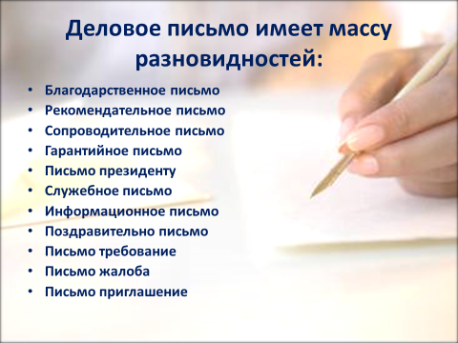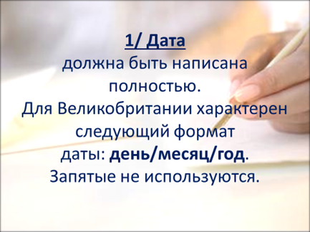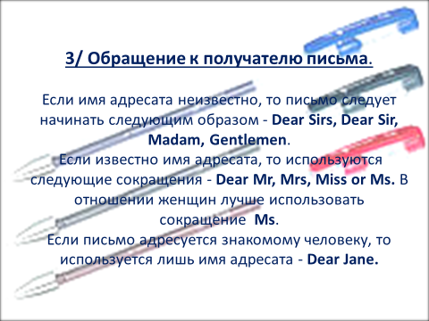

*Образец делового письма на английском:*

Mr Nikolay Roshin

ABC-company

Office 2002, Entrance 1B

Tverskaya Street

Moscow

RUSSIA 20 June 2004

Приложение 1

Подводя итоги, помните:

“Качество составления письма – это качество работы вашей компании. Следуйте международным стандартам написания письма на английском языке.

Если деловое сообщение имеет электронный формат, отправляйте его на фирменных бланках – шаблонах на английском или других языках, содержащих логотип организации, её адрес и телефон”[1].

Учитывайте особенности и этикет переписки, характерные для той или иной страны (обращения, даты и т.д.).

Помните, что “№” соответствует символу “No” в британском варианте английского языка и “#” – в американском. Например: School No 58 / School # 58.

Обратите внимание, что с заглавной буквы а английском языке пишутся: названия месяцев (March, November); названия языков (English, French); названия религий (Orthodox, Catholic, Muslim, Protestant, Buddhist, Jewish).

Названия школьных предметов можно писать, как с заглавной, так и с маленькой буквы (Geography / geography).

